2. informace

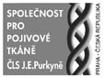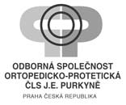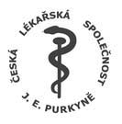

Společnost pro pojivové tkáně ČLS J.E. Purkyně
& Odborná společnost ortopedicko-protetická ČLS J.E. Purkyně

Vás srdečně zvou na symposium

18. Kubátův podologický den:
„Novinky v diagnostice a léčení chorob pohybového aparátu – mezioborové aspekty“

Odbornou garanci, záštitu a pořádání Symposia zajišťuje jako každoročně
Ambulantní centrum pro vady pohybového aparátu s.r.o.

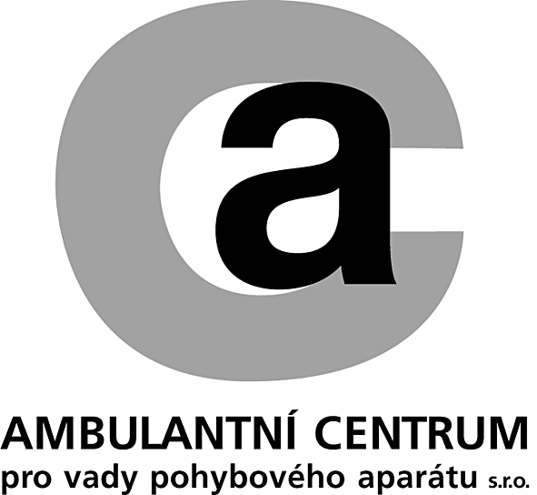

Mediálním partnerem je VOX PEDIATRIAE

Symposium patří mezi vzdělávací akce zařazené do registru kontinuálního vzdělávání
podle Stavovského předpisu č. 16 ČLK

Program

Pátek 8. 3. 2013 14.30 – 15.00 registrace
15.00 – 16.45 předsedající: I. Mařík, J.Kolář

Mařík I. Zahájení
Nově používaná metoda ošetření artrózy a osteoporózy MBST®KernSpin - rezonanční terapie růstu buněčných jader. Účastníci obdrží edukační materiály od firmy MEDTEC-CZ s.r.o.

Hudáková O, Blahoš J. Životní jubilea (15 min.):
profesor MUDr. Josef Hyánek, DrSc.
profesor MUDr. Ctibor Povýšil, DrSc.
doc. MUDr. Pavel Bláha, CSc.
doc. Dr. Med. Kazimierz Kozlowski, M.R.A.C.R.

Hudební dárek jubilantům – viz. příloha (20 min.)

Hyánek Josef. Deficit cholesterolu v organogenezi člověka. (25 min.)

Povýšil Ctibor. Myochondroblasty a myochondrocyty v normální chrupavce a za patologických stavů.(20 min.)

Bláha Pavel, Kopecký M., Krejčovský L., Sedlak Petr. Přehled významných výzkumů tělesného habitu české (československé) populace od roku 1895 do současnosti (20 min.)

Přestávka 15 min.

17.00 – 18.30 předsedající: J. Hyánek, M. Kuklík

Lichá Irena. Sekvenování nové generace: více než pouhé pořadí nukleotidů (20 min.)

Dostálková Lenka, Kerhartová Lenka, Dušková Kateřina. Vliv přípravků s kolagenními peptidy na růst a vývoj hříbat (20 min.)

Šmilauer Vít. Léčebné hladovění při Crohnově nemoci: kasuistika (10 min.)

Funda Jiří. Zlomeniny z přetížení u orientačních běžců (20 min.)

Strouhal Eugen. Antropologie a paleopatologie Sajály (20 min.)

19.00 setkání přednášejících a členů výborů Společnosti pro pojivové tkáně ČLS JEP, Odborné společnosti ortopedicko protetické ČLS JEP a redakční rady časopisu Pohybové ústrojí

Sobota 9. 3 .2012 8.30 – 9.00 registrace
9.00 – 10.30 předsedající: M. Kuklík, J. Pařízková

Maříková Helena. Hypoxií indukovaný faktor a jeho vliv na chemorezistenci nádorů (15 min.)

Kuklík Miloslav. Prenatální diagnostika kostních dysplazií. (20 min.)

Pařízková Jana. Muskuloskeletální problémy obézních v období růstu (20 min.)

Křížek Tomáš. Rehabilitace popáleninového trauma (20 min.)

Přestávka 15 min.

10.45 – 12.00 hod. předsedající: M. Petrtýl, D. Zemková

Pallová Iveta. Interpretace výsledků léčby skoliózy – kazuistiky (20min.)

Mařík Ivo, Myslivec Radek, Denk František, Maříková Alena, Zemková Daniela, Petrtýl Miroslav. Kostní regenerát při prolongaci kostí dle Ilizareva (20 min.) ¨

Myslivec Radek, Denk František, Petrášová Šárka, Klika Václav, Zemková Daniela, Petrtýl Miroslav, Mařík Ivo. Predikce biomechanických vlastností kostního regenerátu při prolongaci femuru a tibie (20 min.)

Polední přestávka 12.00 – 13.00 hod.

13.00 – 14.20 hod. Předsedající: J. Čulík, P. Krawczyk
Hlaváček Petr. Poznatky o nezvykle konstruované obuvi na nohách vojáků terakotové armády
v Xi-Anu (20 min.)

Petrášová Šárka, Myslivec Radek, Zemková Daniela, Mařík Ivo. Řízení patologického růstu v oblasti kolenního kloubu částečnou epifýzeodézou. Antropologické hodnocení tibiofemorálního úhlu. (20 min.)

Krawczyk Petr, Jakub J, Vitásek M, Jankovský R. Protetická péče u pacientů po „vysoké“ amputaci (20 min.)

Vosátka Jiří, Mařík Ivo. Protetické vybavení u batolete (10 min.)

Přestávka 15 min.

14.40 – 15.45 hod. Předsedající: I. Mařík, J. Vosátka

Černý Pavel. Možnosti korekce kontraktury krátkého bércového pahýlu ortézou a vybavení protézou – kasuistika (10 min.)

Černý Pavel. Časné vybavení dítěte protézou – kasuistika s videem (10 min.)

Čulík Jan. Simulace účinku korekční ortézy s regulovanými silami (15 min.)

Zemková Daniela, Hudáková Olga, Mařík Ivo. Bipedie z pohledu antropologa a klinika (20 min.)

Mařík Ivo. Závěr a zhodnocení

Upozornění: čas určený pro jednotlivá sdělení uvedený v závorce zahrnuje i diskusi!

Symposium se koná
8. března (15.00 -18.00 hod.) a 9. března 2013 (8.30 – 16.00 hod.) v Lékařském domě
v Praze 2, Sokolská 31

Kontaktní adresa organizátora: doc. MUDr. Ivo Mařík, CSc.
Ambulantní centrum pro vady pohybového aparátu s.r.o., Olšanská 7, 130 00 Praha 3
Tel.: 222 582 214, E-mail: ambul_centrum@volny.cz

Registrační poplatek 300,- Kč bude uhrazen při registraci. Program a abstrakta přednášek budou uveřejněna v digitální formě v Suplementu časopisu „Pohybové ústrojí 1-2/2013“ a budou dostupná na CD a www.pojivo.cz

